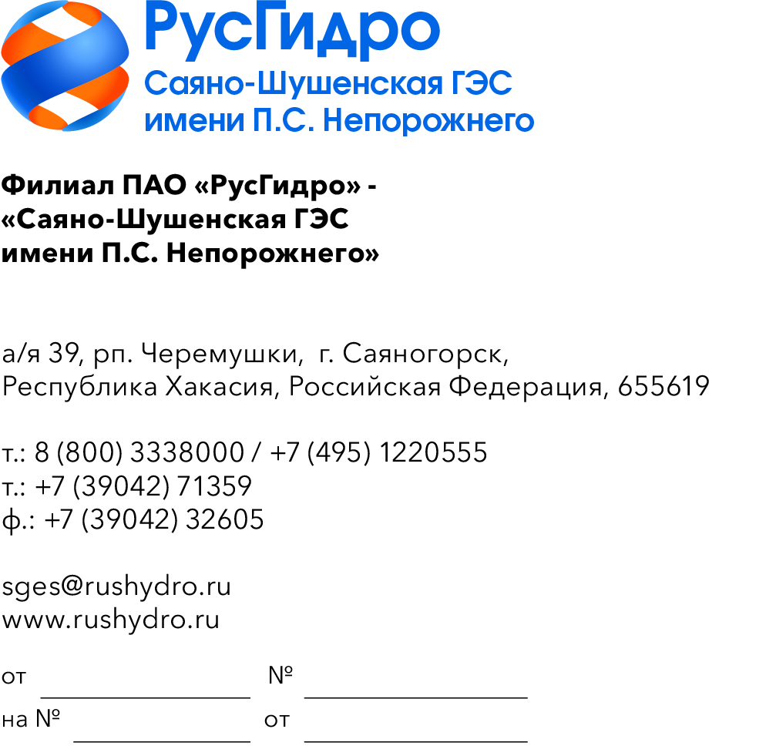

О запросе ТКП

Филиал ПАО «РусГидро» − «Саяно-Шушенская ГЭС имени
П.С. Непорожнего» (далее − Заказчик) инициирует запрос технико-коммерческих предложений у потенциальных контрагентов с целью возможности заключения в дальнейшем Договора на поставку товара.
Единственным критерием выбора контрагента, с которым впоследствии будет заключен договор при условии соответствия технико-коммерческого предложения установленным требованиям Заказчика, является цена договора (без учета НДС).
Настоящий запрос не является публичной офертой и не влечет за собой возникновения каких-либо обязательств для Заказчика. Рассмотрение Заказчиком поступивших технико-коммерческих предложений
не предполагает какого-либо информирования (в т.ч. публичного) лиц, подавших такие предложения, а также любых иных лиц о результатах произведенного рассмотрения, за исключением выбранного по результатам анализа контрагента с целью согласования и заключения с ним договора.
Ответ с технико-коммерческим предложением должен быть оформлен на официальном бланке организации и заверен подписью уполномоченного лица, а также печатью организации (при наличии), и в обязательном порядке содержать следующую информацию:
- дату направления предложения;
- полное наименование организации с указанием организационно-правовой формы (для юридических лиц);
- юридический адрес, почтовый адрес, ИНН;
- контактные данные: номер телефона, e-mail, ФИО контактного лица;
- гарантии наличия гражданской правоспособности в полном объеме для заключения и исполнения договора, в том числе наличие регистрации, отсутствие банкротства, стадии ликвидации или приостановления деятельности.

№ | Наименование Товара | Ед.  изм. | Кол-во
1 | IP видеокамера «день/ночь» с сенсором 2 Мпикс, PoE HikVision DS-2CD2625FWD-IZS | шт. | 23
2 | Крепление на столб для видеокамеры HikVision DS-14 75ZJ-SUS | шт. | 21
3 | Карта памяти 16 Гб Class 10 Ultra High Speed Trancend | шт. | 23
4 | Устройство грозозащиты портов в сети с питанием PoE OSNOVO (ООО «ТД В1 Электроникс») SP-IP4/1000PD | шт. | 7
5 | IP-видеорегистратор 32 канальный Hikvision HikVision DS-7732NXI-K4/16P УТ-00058785 | шт. | 1
6 | Жесткий диск 7200 емкостью 8 ТБ Seagate Exos 7E8 | шт. | 8
7 | Коробка монтажная HikVision DS-1280ZJ-S | шт. | 23
8 | Коммутатор неуправляемый PoE D-Link DES-1005P/B | шт. | 10
9 | Коммутатор управляемый L2 с 10 портами 1000Base-X SFP и 2 портами 10/100/1000Base-T D-Link DGS-1210-12TS/ME | шт. | 2
10 | Извещатель охранный ИО радиоволновой линейный ООО «СТ-Периметр» Предел 200 | компл. | 5
11 | Извещатель охранный ИО инфракрасный пассивный ООО «НПФ «Полисервис» ИД2-50Ш | шт. | 6
12 | Блок адресный охранный ООО «СТАЛТ» Зевс-АОБ-И | шт. | 4
13 | Контроллер линии охранный ООО «СТАЛТ» ЗевсКЛО-222 | шт. | 1
14 | Извещатель охранный вибрационный, зона обнаружения до 500 м ЛИАНА ООО «Охранная техника» | шт. | 3
15 | Телевизор Салют ТВ SDX-50U4127 50" 4K UHD, черный, 3 HDMI , крепление 200*200, SBER, Беларусь | шт. | 1
16 | Блок бесперебойного питания 2 kW в стойку 19’ Delta Electronics ES Amplon RT-2K UPS202R2RT2B035 | шт. | 1
17 | Комплект монтажных частей ООО «СТ-Периметр» КМЧ-2 | компл. | 5
18 | Комплект монтажных частей ООО «СТ-Периметр» КМЧ-3 | компл. | 5
19 | Комплект монтажных частей FORTEZA ЛИАНА-ЧЭ | компл. | 3
20 | Патч-корд FTP cat 5e. экран 0.5м (серый) ООО «Илка-ЛВС» 7-1344357-9 | шт. | 30
21 | Патч-корд оптический ООО «ПТ-Плюс» FOMM50 SC/PC - SC/SC DPX C/A | шт. | 6

Возможна замена на эквивалентную продукцию.
Предложения должны быть направлены в виде сканированной электронной копии на портале ЭТП РАД к соответствующему запросу, либо на электронный адрес для Воротковой Ю.В. e-mail: VorotkovaYuV@rushydro.ru, тел. +73904271367.
Срок приёма технико-коммерческих предложений в течение 3 (трех) рабочих дней с даты размещения настоящего запроса.
Доставка товара по адресу: 655619, республика Хакасия, г. Саяногорск, рп. Черемушки, д. 106.

Далее − Филиал

